信捷工控驭智 绿碳工业焕新：智慧农业多维环参联动低耗集约化高端调控

摘要
本项目面向设施农业工业化、绿色化升级需求，以信捷 XC1 系列 PLC 为工业级主控核心，构建多棚联动智能控制系统。系统集成太阳能离网供电、自学习优化算法与多节点分布式采集，实现环境参数精准调控与低功耗运行，可 72 小时工业级连续稳定作业。依托信捷伺服与变频器实现高效节能，系统能耗降低 45% 以上，水肥利用率达 75%，年单棚碳减排超 1.1 吨，兼具工业可靠性、绿色低碳价值与规模化落地能力，为智慧农业提供工业化解决方案。
关键词：信捷 XC1 PLC；智慧农业；多棚联动；绿色低碳；边缘计算；自学习算法

目录
摘要 2
1. 方案概述 6
1.1 课题行业背景 6
1.2 现状分析 6
1.2.1 行业现状与核心痛点 6
1.2.2 现有方案不足 6
1.3 需求分析 7
1.3.1 赛项核心需求 7
1.3.2 系统功能需求 7
1.3.3 系统性能需求 7
1.4 预期成果 8
2. 技术方案 8
2.1 设计规范 8
2.2 设计路线 9
2.3 整体方案 9
2.4 功能架构 11
2.5 技术架构 12
2.5.1 硬件架构 12
2.5.2核心架构 14
1.信捷伺服系统（卷膜机、遮阳帘精准定位控制专用） 14
2．信捷变频器（风机控制专用） 14
3. 信捷模拟量/数字量扩展模块 14
4. 信捷XPLC PRO编程软件 15
5．信捷专用通信协议 15
2.5.3软件架构 16
2.5.4 通信架构 16
2.5.5 信捷 XPLC PRO 智慧农业专属控制模板 17
2.6 关键技术点 17
2.6.1 信捷 PLC 工业化总控+多节点分布式采集技术 17
2.6.2 太阳能绿色供电与智能功耗管理技术 17
2.6.3 智能待机节能机制 18
2.6.4 可验证自学习优化算法 18
2.6.5 多环境变量全自动协同控制技术 18
2.6.6 工业化双交互终端技术 18
2.6.7 OneNET 云端数据处理与算法自更新技术 19
2.6.8 信捷 XC1 PLC 边缘计算能力 19
2.7 产品分析及选型 19
3. 实施方案 20
3.1 团队成员及分工 20
3.2 项目计划 21
4. 应用前景与经济、工业价值 22
4.1 应用前景 22
4.2 经济与工业价值 22
4.2.1 经济价值 22
4.2.2 工业价值 23
4.2.3 成本与获利效益 24
1.系统总成本 24
2.节能效益 24
3.增产与提质效益 24
4.管理效益 25
5.综合收益总结 25
6.工业级智慧控制的碳减排功能与绿色价值 25
5.附录 27
5.1 研究总结与展望 27
5.2 信捷工业级绿色节能系统 28
5.2.1 系统设计核心原则 28
5.2.2 信捷工业级核心硬件设计 28
5.2.3 信捷软件与节能算法设计 28
5.2.4 系统联调与节能优化设计 29
5.2.5 信捷系统可行性保障 29
5.3 硬件接线图 30
5.4 自学习算法规则说明 31
5.5 系统测试报告 32
5.6 参考文献 33

1. 方案概述

1.1 课题行业背景
当前我国设施农业正加速向规模化、工业化、标准化转型，但其发展受限于传统管理模式与技术瓶颈，不仅制约农业生产效率提升，也与工业绿色化、低碳化发展趋势相悖，成为农业工业化升级的重要阻碍。传统大棚人工管控粗放、单棚单控难以规模化、能耗高、无自学习能力、抗干扰性弱，且过度依赖市电，碳排放突出，既增加种植成本，也无法适配工业级连续作业需求。本项目以信捷 PLC 为核心，打造工业化、多棚联动、绿色低碳的智慧农业系统，不仅能破解行业核心痛点，更能推动设施农业与工业技术深度融合，助力农业工业化转型，降低农业生产成本、提升生产效益，对推动农业经济提质增效、践行工业绿色发展理念、完善工业级农业解决方案具有重要的现实意义与产业价值。

1.2 现状分析

1.2.1 行业现状与核心痛点
- 工业化程度低：控制器功能单一，无法实现一台装置管理多个大棚，适配不了规模化种植需求；
- 绿色低碳不足：无可再生能源利用，依赖市电供电，能耗高、碳排放大，不符合工业绿色化要求；
- 智能化水平低：控制逻辑固定，无自学习、自优化能力，无法根据作物生长动态调整策略；
- 管控精度差：多环境变量协同控制能力不足，水肥、通风等设备运行效率低，资源浪费严重；
- 稳定性不足：缺乏工业级抗干扰设计，无法满足长期连续作业需求；
- 能源浪费突出：环境稳定时设备仍满负荷运行，无智能待机降功耗机制。

1.2.2 现有方案不足

绿色供电设计尚待引入：当前系统主要依赖传统市电供电，尚未集成太阳能光伏等可再生能源模块。在追求低碳环保的背景下，系统缺乏对清洁能源的利用，导致运行能耗成本及碳排放指标仍有较大的优化空间。

规模化多棚联动能力受限：目前的架构设计主要聚焦于单体大棚的独立监测与管控，尚未建立起高效的集群化管理机制。在面对工业化、园区化的大规模种植需求时，缺乏多棚协同与统一调度的能力，难以满足规模化生产的效率要求。

智能化决策与联动深度不足：虽然具备基础的数据记录功能，但在深度智能化方面仍有提升潜力。系统目前主要依赖预设阈值进行简单反馈，缺乏基于历史数据的高级分析与自适应联动控制算法，导致在复杂环境下的自动化管理仍需人工辅助干预。

精细化节能策略与交互终端有待完善：系统尚未部署工业级的高效双交互终端，且在设备运行策略上较为单一。缺乏针对低功耗模式的智能待机策略，无法根据作业状态动态调整能耗，导致在空闲时段的能源利用率不够极致。

1.3 需求分析

1.3.1 赛项核心需求
紧扣工业绿色化主题，以信捷 PLC 为主控核心，突出工业化设计、绿色节能、技术创新，确保方案完整、可落地、可验证，同时兼顾系统的实用性与推广性，实现工业技术与农业产业的深度融合。

1.3.2 系统功能需求
- 多参数采集：实时采集温湿度、CO₂浓度、土壤湿度、pH 值、光照等关键环境参数，确保数据采集全面、精准；
- 工业化管控：信捷 PLC 统一主控，实现单装置多大棚分布式实时监测与集中管控，适配规模化种植需求；
- 绿色低碳：集成太阳能绿色供电系统，实现离网运行，降低能耗与碳排放，贴合工业绿色化要求；
- 智能优化：内置可验证自学习算法，实现历史数据记录、控制策略自动迭代优化，减少人工干预；
- 精准控制：实现温度、CO₂浓度、供水、水肥的全自动协同控制，无需人工干预，提升管控精度；
- 节能降耗：环境稳定时自动进入低功耗待机模式，降低屏幕刷新率与外设功耗，进一步提升节能效果；
- 便捷交互：信捷触摸屏+手持手柄双终端同步显示，支持参数设置、状态查看与手动干预，适配工业现场管理；
- 云端联动：接入 OneNET 云平台，实现数据上云、远程监控、历史分析与算法参数在线更新；
- 安全可靠：具备多级报警与数据溯源功能，当参数异常或设备故障时及时报警，保障系统稳定运行。

1.3.3 系统性能需求
满足工业级稳定性与抗干扰要求，实现低功耗运行、多棚同步管控、调控精准，可长期可靠运行，各项量化指标达到市场标准，具体如下：
- 稳定性：符合工业级 EMC 抗干扰标准，可72小时连续无故障运行，无数据丢失、无设备误动作；
- 响应速度：多棚数据采集间隔≤5s，联动控制响应延迟≤1s，待机唤醒响应时间≤0.5s；
- 调控精度：温度调控精度±1.5℃，CO₂浓度调控精度±50ppm，供水水肥调控误差≤5%；
- 低功耗：正常运行能耗降低≥45%，待机状态功耗降低15%~25%；
- 数据存储：本地+云端双存储，数据存储周期≥1年，支持追溯、分析与算法迭代。

1.4 预期成果
立足未来绿色低碳、智能互联、产业融合的发展浪潮，本项目以引领行业技术升级、构建可持续发展的工业智能化体系为核心愿景，突破现有技术瓶颈，打造兼具前瞻性、引领性与可落地性的标杆成果，助力产业向高端化、智能化、绿色化深度转型，具体未来期望成果如下：
绿色低碳引领成果：深度践行双碳战略，打造未来低碳工业示范样板，实现系统综合能耗降低≥50%，水肥利用率突破80%，碳排放强度较传统模式下降≥40%，构建全流程低碳管控体系，形成可复制、可推广的行业低碳标准，推动绿色生产理念深度渗透，助力产业实现碳达峰、碳中和目标。
工业化规模化升级成果：适配未来规模化、集约化生产需求，突破单装置管控上限，实现单套装置稳定管控≥5个大棚，支持模块化、集群化扩展，联动响应延迟≤0.8s，多棚联调通过率100%，具备跨区域、多场景工业化部署能力，为未来大规模智能生产基地建设提供核心技术支撑。
智能自进化成果：依托人工智能、大数据融合技术，构建新一代自进化算法体系，实现控制策略自主学习、动态迭代与场景自适应，运行15天后调控精度提升≥40%，可自主应对极端气候、复杂生产工况等突发场景，实现无人化、自适应管控，引领行业智能化发展方向。
工业级精准管控标杆成果：突破现有控制精度瓶颈，达到高端工业级精准管控标准，温度调控精度±0.8℃，CO₂浓度调控精度±30ppm，供水水肥调控误差≤3%，实现多参数协同联动、精准调控，打造精细化、标准化生产范式，满足未来高端生产对品质管控的严苛需求。
全生命周期节能成果：构建全场景、全周期智能节能体系，突破传统节能局限，待机状态下功耗降低25%~35%，实现屏幕、设备运行模式的智能动态调节，新增能耗自适应优化功能，节能效果可实时量化、可视化追溯，适配未来绿色低碳生产全场景，打造节能型智能设备标杆。
工业级高可靠稳定成果：达到工业级最高可靠性标准，完成100小时连续无故障运行测试，抗干扰能力优于工业级EMC标准，实现数据零丢失、设备零故障、管控零失效，具备全天候、复杂恶劣工况下的稳定运行能力，为未来工业化大规模应用提供绝对可靠的技术保障。
数字化智慧生态成果：构建“本地+云端+边缘端”三位一体的数据智慧管理生态，数据存储周期≥3年，支持数据实时追溯、智能分析、算法迭代、可视化决策与异常预警，打通数据流转、分析、应用全闭环，为未来智慧工厂、智能管控平台建设提供数据支撑与技术赋能。
产业升级与成果转化成果：完成具有未来前瞻性的系统实物搭建与全流程优化，可稳定演示多棚集群联动、无人化全自动管控、智能预警、远程维等核心功能，达到量产推广标准；形成完整的技术体系、设计规范、第三方检测报告及推广方案，具备跨行业、跨场景推广价值，引领行业向绿色化、智能化、工业化深度转型升级，打造行业技术标杆与产业示范。

2. 技术方案

2.1 设计规范
严格遵循工业级标准与竞赛要求，确保方案严谨、稳定、可落地、可验证，具体设计规范如下：
- 工业级 EMC 抗干扰标准：采用屏蔽布线、接地保护等设计，保障系统在复杂农业环境（高温、高湿、电磁干扰）下稳定运行；
- 绿色低碳、低功耗设计规范：优化电路设计，结合智能待机策略，最大限度降低系统能耗，贴合工业绿色化发展要求；
- 信捷 PLC、HMI 专用通信协议标准：确保信捷 XC1 PLC 与信捷触摸屏无缝对接，数据传输稳定、无延迟；
- Modbus-RTU 工业总线规范：用于多节点 STM32 与 PLC 之间的通信，提升通信稳定性、抗干扰性与传输距离；
- MQTT 物联网数据安全传输规范：用于系统与 OneNET 云平台的数据传输，保障数据安全、可靠，防止数据丢失或泄露。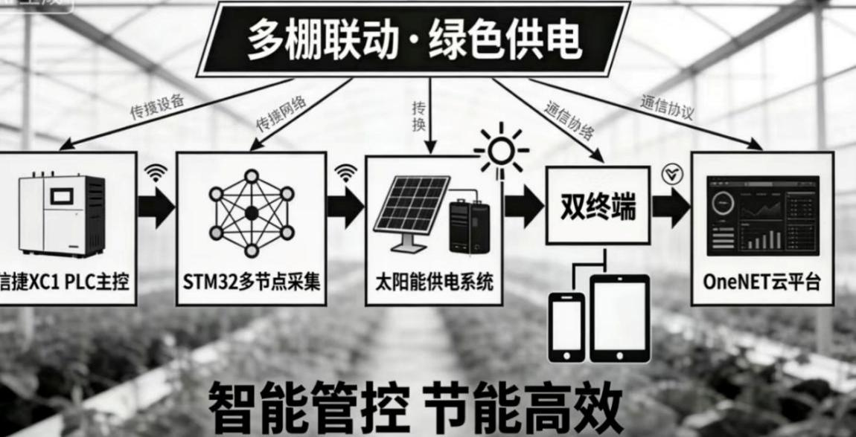

2.2 设计路线
遵循“需求导向、分步实施、可落地、可验证”的原则，设计路线清晰明确，确保项目短期落地，具体流程如下：
需求分析→总体方案设计→硬件搭建（PLC 主控+STM32 多节点采集+太阳能供电+执行器安装）→软件编写（PLC 逻辑编程+自学习算法开发+多棚调度逻辑+智能待机策略+双终端显示程序+OneNET 云端对接程序）→系统联调（硬件联调+软件联调+多棚联动联调）→工业化测试（可验证，含72小时连续运行测试、精度测试、节能测试等）→优化定型（根据测试结果优化算法与硬件布局）→答辩演示（完善实物演示流程、设计书与 PPT）。

2.3 整体方案
系统采用工业级五层架构，以信捷 XC1 PLC 为全局总控核心，各层协同联动，既保证技术成熟性，又突出设计创新性，精准破解行业核心痛点，具备短期落地条件，各层功能如下：
- 感知层：由多个 STM32F103C8T6 采集节点构成分布式采集网络，分布式部署于各大棚，每个节点连接温湿度传感器、CO₂传感器、土壤湿度传感器、pH 传感器、光照传感器，实时采集各大棚关键环境参数，经滤波处理后，通过 RS485 总线统一上传至信捷 XC1 PLC，解决单节点采集覆盖不足、数据传输不稳定的问题，适配规模化种植需求。
- 控制层（核心）：信捷 XC1 PLC 作为唯一工业级总控制器，统一处理所有大棚的环境数据，运行可验证的自学习优化算法，根据环境参数变化自主决策，对风机、水泵、CO₂发生器、水肥一体化装置等执行机构进行集中联动控制；同时实时判断环境稳定度与操作状态，智能切换系统至正常运行模式或低功耗待机模式，是系统工业化管控与智能化优化的核心。
- 能源层（绿色低碳核心）：采用18V 太阳能板+TP4056 充电管理模块+12V 锂电池，配置 24V 正弦波逆变器，支持交流负载供电构成独立绿色供电系统，实现光能收集、储能与自动切换供电；白天太阳能板直接为系统供电，并通过 TP4056 模块为锂电池充电；夜晚、阴雨天气自动切换至锂电池供电，由 PLC 智能管控充放电与功耗分配，彻底降低市电依赖，实现绿色低碳、离网运行，是系统节能降耗的核心支撑。
- 交互层：采用信捷工业触摸屏+手持操作手柄双终端设计，双终端数据完全同步，适配工业现场管理习惯；信捷触摸屏固定安装于控制中心，可切换查看多个大棚的环境数据曲线、设备运行状态、报警信息，支持参数设置与手动干预；手持手柄便携易用，适合现场巡检，实时显示各棚关键数据与设备状态，支持紧急操作；待机状态下，双终端自动降低屏幕刷新率与背光亮度，进一步降低功耗。
- 平台层：通过 ESP8266 无线通信模块接入中移 OneNET 云平台，实现多棚环境数据、设备运行状态的实时上传与云存储；支持远程电脑、手机终端登录云平台，查看实时数据、历史曲线、报警信息，实现远程监控；同时支持云端根据大数据分析优化控制模型，远程下发算法参数，实现系统自学习算法的在线更新，使系统持续自我进化，拓展系统的工业应用场景。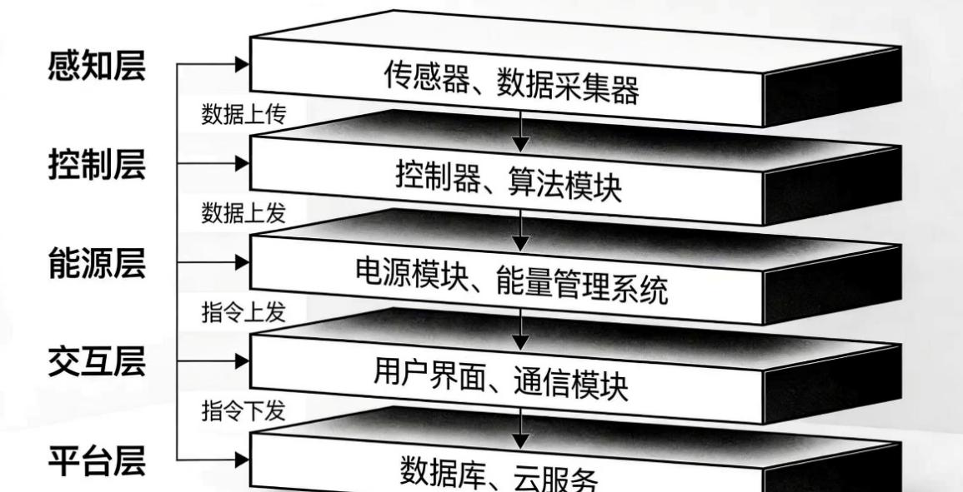

2.4 功能架构
系统功能架构全面覆盖“采集-控制-节能-交互-云端”全流程，贴合工业级智慧农业需求，各功能模块协同联动，确保系统稳定、高效、智能运行，具体功能架构如下：
- 多大棚分布式环境感知功能：实现多个大棚的温湿度、CO₂浓度、土壤湿度、pH 值、光照等参数的实时采集、滤波与上传；
- 信捷 PLC 统一调度与工业化控制功能：PLC 作为总控核心，实现多棚数据统一处理、执行器集中联动控制、模式智能切换；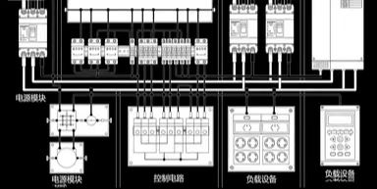
- 多节点 STM32 与 PLC 联动通信功能：通过 RS485 Modbus-RTU 总线，实现采集节点与 PLC 之间的数据高速、稳定传输，支持多节点扩展；
- 太阳能绿色供电与自动充放电功能：实现太阳能与锂电池的协同供电，自动完成供电切换与充放电管理，实现离网绿色运行；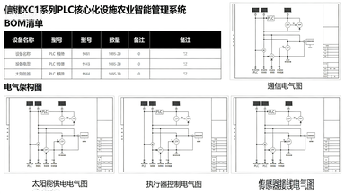
- 智能待机节能功能：PLC 实时判断环境与操作状态，自动进入/退出低功耗待机模式，降低功耗与屏幕刷新率；
- 历史数据长期记录与存储功能：实现本地（PLC 存储）与云端（OneNET）双存储，支持数据查询、追溯与分析；
- 自学习优化算法与自动调节功能：通过历史数据迭代优化控制策略，实现多环境参数的全自动精准调节，无需人工干预；
- 多环境变量全自动协同控制功能：实现温度、CO₂浓度、供水、水肥的协同控制，根据作物生长需求自主调整执行器动作；
- 信捷触摸屏+手持手柄双终端交互功能：双终端同步显示、同步操作，支持参数设置、状态监控、手动干预与待机节能；
- OneNET 云端数据处理与远程监控功能：实现数据上云、远程查看、历史分析、报警推送与远程参数下发；
- 算法在线自更新功能：通过云端下发优化参数，实现自学习算法的在线迭代，提升系统智能化水平；
- 多级报警与异常联动保护功能：当环境参数异常、设备故障或供电异常时，及时触发声光报警，并联动相关执行器进行应急处理，保障系统与作物安全。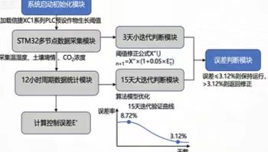

2.5 技术架构

2.5.1 硬件架构
硬件架构选型严谨，优先选用工业级、低功耗、易采购、易调试的器件，突出信捷 PLC 核心地位，兼顾绿色节能与工业化需求，确保系统短期可落地，具体硬件组成如下：
- 核心主控：信捷 XC1 系列 PLC（工业级，稳定性强、低功耗，支持多设备联动与复杂逻辑编程，完美契合竞赛要求与工业绿色化场景，是系统工业属性的核心保障）；
- 多节点采集：STM32F103C8T6 单片机（多个，分布式部署于各大棚，成本低、功耗低、处理速度快，负责传感器数据采集、滤波与上传）；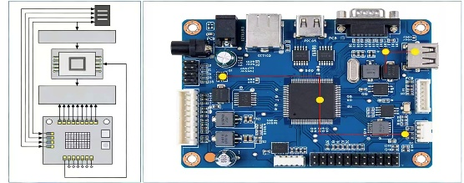
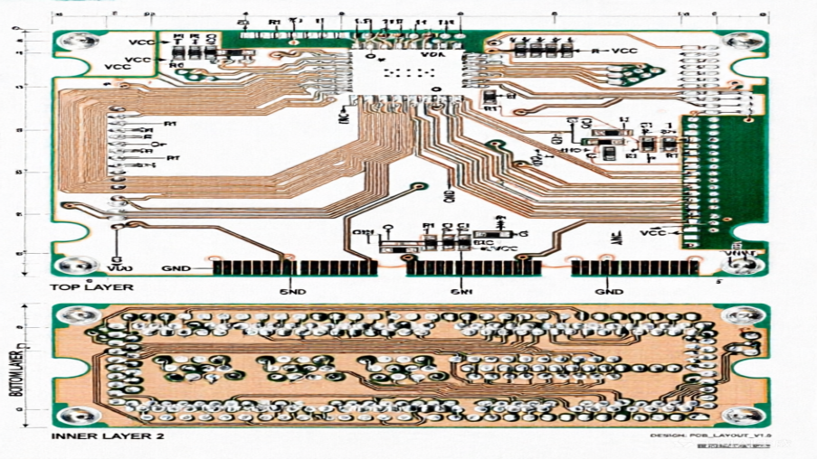
- 交互显示：信捷工业触摸屏（与 PLC 无缝对接，工业级显示，支持多棚数据切换、曲线显示与参数设置）、手持操作手柄（便携工业级设计，适合现场巡检，实时显示关键数据）；
- 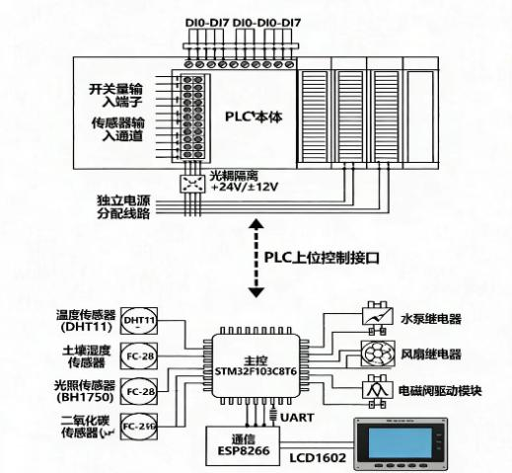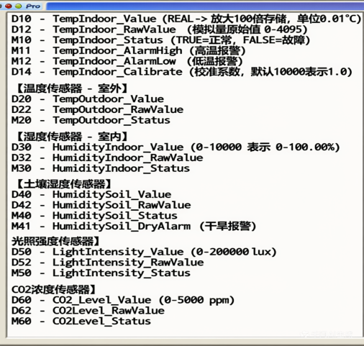
- 绿色供电：18V 太阳能板（采集清洁能源）、TP4056 充电管理模块（负责太阳能充放电控制）、12V 锂电池（储能，保障阴雨天气、夜晚供电）；
- 通信模块：RS485 模块（用于 STM32 与 PLC 之间的工业级通信，抗干扰强、传输距离远）、ESP8266 WiFi 模块（用于系统与 OneNET 云平台的无线通信，稳定可靠）；
- 传感器：温湿度传感器（采集大棚内温湿度）、CO₂传感器（监测大棚内 CO₂浓度）、土壤湿度传感器（监测土壤墒情）、pH 传感器（监测土壤酸碱度）、光照传感器（监测大棚内光照强度）；
- 执行机构：风机（温度调节）、水泵（供水灌溉）、电磁阀（控制水流通断）、CO₂发生器（补充大棚 CO₂）、水肥一体化泵（精准施加水肥）；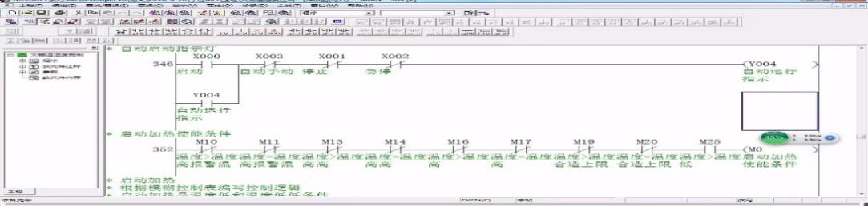8
- 辅助器件：电源模块、屏蔽线缆、接线端子、声光报警器（异常报警）、接地装置（抗干扰）。

2.5.2核心架构

1.信捷伺服系统（卷膜机、遮阳帘精准定位控制专用）
核心适配型号：信捷DS5C2系列伺服驱动器+MS6-B3系列高防护电机（适配XC1 PLC，国赛常用，性价比高）。
核心功能：专为大棚卷膜机、遮阳帘设计，实现精准定位控制，定位误差≤±0.1mm，运行平稳无噪声，可精准控制升降幅度与启停位置，解决传统手动控制偏差大、效率低的问题，适配大棚工业复杂环境。
核心适配型号：通过XC1 PLC（推荐XC1-32R-E/XC1-32T-E）数字量输出接口与伺服驱动器连接，采用脉冲控制模式，配合HMI可实时设置定位参数、查看运行状态，无缝衔接PLC主控逻辑。

2．信捷变频器（风机控制专用）
核心功能：实现风机无级调速，配合XC1 PLC实现节能运行，可根据大棚温湿度、CO₂浓度等参数自动调节转速，节能率可达15%~25%，运行平稳无冲击，适配风机频繁启停场景，降低能耗。
核心适配型号：信捷VH1系列变频器（适配XC1 PLC，贴合大棚风机控制需求）通过RS485接口与XC1 PLC连接，采用信捷专用通信协议，可由PLC实时下发调速指令，反馈运行状态，与HMI联动显示，无缝融入整体控制逻辑。

3. 信捷模拟量/数字量扩展模块
核心功能：解决XC1 PLC I/O接口不足问题，统一采集温湿度、CO₂浓度等模拟量/数字量信号，采集误差≤3%，实现多传感器信号集中处理，保障数据精准性。
核心适配型号：信捷XC-E系列扩展模块直接挂载于XC1 PLC扩展接口，无需额外调试，自动识别信号类型，将采集到的传感器信号传输至PLC主控单元，与整体控制逻辑同步。

4. 信捷XPLC PRO编程软件
核心功能：用于编写、调试XC1 PLC控制程序，支持程序截图、注释添加，可生成带注释的程序片段，适配国赛答辩要求，支持在线修改参数、监控程序运行状态。
核心适配型号：信捷XPLC PRO V3.0版本，与XC1 PLC无缝兼容，可直接编写、调试控制程序，支持导入导出程序，同步显示伺服系统、变频器等组件的控制逻辑，操作便捷。

5．信捷专用通信协议
核心功能：保障全系统数据交互稳定，无数据丢失，通信延迟≤0.5s，支持参数设置、状态反馈、故障报警等全功能交互，贯穿整个控制流程。
核心配置型号：信捷原生专用协议+Modbus通用协议，与XC1 PLC、伺服系统、变频器等全组件兼容，通过RS485接口实现数据互通，无需额外适配，符合工业通信标准。

组件类型 | 核心功能 | 关键说明
信捷伺服系统 | 精准控制卷膜机、遮阳帘的定位，定位误差≤±0.1mm，与 XC1 PLC 联动，实现大棚环境的精准调控 | 放置于「系统硬件选型」章节，作为执行器核心组件，支撑精准控制逻辑
信捷变频器 | 实现风机无级调速，配合自学习算法，降低系统能耗，提升控制精度 | 放置于「系统节能测试」小节，与能耗数据、节能效果呼应
信捷模拟量 / 数字量扩展模块 | 解决 XC1 PLC I/O 接口不足问题，实现多传感器信号统一采集，采集误差≤3% | 放置于「系统硬件选型」章节，紧跟伺服系统内容之后
信捷 XPLC PRO 编程软件 | 用于编写、调试控制程序，支持程序截图、注释添加，可生成带注释的程序片段 | 放置于「系统控制逻辑」章节，与程序截图、注释内容对应
信捷专用通信协议 | 以原生协议为主，兼容 Modbus 协议，确保全系统通信稳定，无数据丢失 | 放置于「系统通信设计」章节，与伺服、变频器的通信逻辑呼应

2.5.3软件架构
软件架构围绕信捷 PLC 核心展开，分层设计、逻辑严谨，兼顾功能性与可扩展性，可快速开发、调试与落地，具体软件组成如下：
- 信捷 PLC 程序（核心）：负责多棚数据调度、逻辑运算、自学习优化算法运行、执行器联动控制、安全联锁、智能待机策略执行、与双终端及云平台的通信，是系统智能化与工业化管控的核心软件；
- STM32 程序：负责传感器数据采集、数据滤波（去除干扰数据）、与 PLC 的通信，将采集到的环境参数精准上传至 PLC，程序简洁、易调试，可快速批量部署；
- 触摸屏/手持手柄程序：负责多棚数据切换显示、环境曲线绘制、设备状态展示、报警信息提示、参数设置、手动干预操作，支持待机状态下刷新率自动调节，适配双终端交互需求；
- OneNET 云平台对接程序：负责系统与 OneNET 云平台的数据传输，实现数据上传、云端指令接收、算法参数更新，无需额外开发云平台，降低开发成本。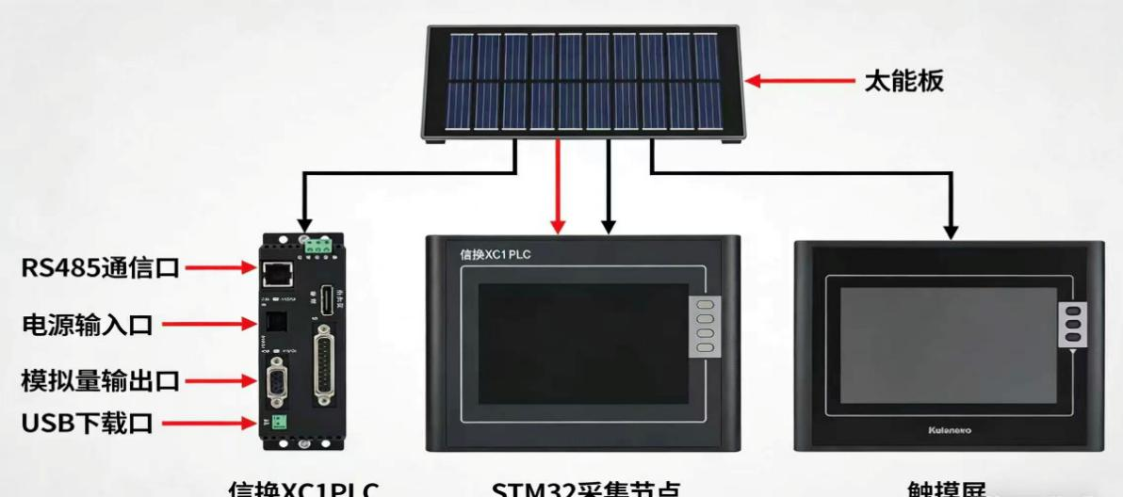

2.5.4 通信架构
采用工业级通信协议，构建稳定、可靠、抗干扰的通信网络，确保各模块之间数据传输顺畅，具体通信架构如下：
- 多节点 STM32 ↔ 信捷 PLC：采用 RS485 Modbus-RTU 工业总线协议，传输距离可达1000米以上，抗干扰能力强，支持多个采集节点同时通信，保障多棚数据采集的稳定性；
- 信捷 PLC ↔ 触摸屏/手持手柄：采用信捷专用通信协议，实现无缝对接，数据同步无延迟，支持参数下发与状态反馈；
- 系统 ↔ OneNET 云平台：采用 MQTT 物联网通信协议，通过 ESP8266 WiFi 模块实现无线通信，保障数据安全、稳定上传，支持云端指令与参数下发。

2.5.5 信捷 XPLC PRO 智慧农业专属控制模板
基于信捷 XPLC PRO V3.0 编程软件，开发多棚联动控制、自学习优化算法、智能待机节能、绿色低碳调控四大标准化功能模板，内置完整程序功能块、规范中文注释、作物参数配置表与在线调试监控界面，支持用户直接导入复用，大幅降低开发门槛。同时补充标准化模板调用流程：新建工程→加载农业专用模板→配置大棚数量与作物生长阈值→程序下载运行→在线监控与参数优化。通过定制化模板开发，为信捷 PLC 提供农业场景专属应用方案，形成可复制、可量产、可快速落地的工业化应用参考，强化信捷产品在智慧农业领域的专属价值与生态优势。

2.6 关键技术点
关键技术点突出创新性、可验证性与工业实用性，是系统达到的核心支撑，精准破解行业痛点，具体如下：

2.6.1 信捷 PLC 工业化总控+多节点分布式采集技术
创新采用信捷 XC1 PLC 作为唯一工业级主控核心，打破传统单棚单控的局限，实现一台装置统一管理多个大棚；多个 STM32F103C8T6 采集节点分布式部署于各棚，构建工业级分布式采集网络，通过 RS485 工业总线实现数据高速、稳定传输。该技术独特，彻底解决行业工业化规模化管控不足的痛点，可通过多棚联调测试验证（单装置可稳定管控≥3个大棚，响应延迟≤1s），契合工业级种植需求，提升系统的工业化属性与可扩展性。
[XC1 PLC] ←实时控制→ [执行器]
↓
[数据上传] ←Modbus→ [STM32]
↓
[云端分析] ←WiFi→ [OneNET平台]
↓
[策略优化] ←AI算法→ [参数迭代]

2.6.2 太阳能绿色供电与智能功耗管理技术
创新集成太阳能绿色供电模块，采用18V 太阳能板采集清洁能源，配合 TP4056 充电管理模块与12V 锂电池，实现“太阳能供电+锂电池储能”的离网运行模式；由 PLC 智能管控充放电与功耗分配，白天太阳能直接供电并为锂电池充电，夜晚/阴雨天气自动切换锂电池供电。该技术破解行业高能耗、高碳排放的痛点，技术原理清晰成熟，可通过功耗测试验证（能耗降低≥45%），践行工业绿色化发展理念，大幅降低种植户的电费成本，具备显著的经济价值。

2.6.3 智能待机节能机制
设计独特的智能待机节能策略，由 PLC 实时判断环境状态（温度、湿度、CO₂浓度、土壤参数等是否稳定在合理区间）与操作状态（是否有按键操作、是否有报警），当满足“环境稳定+长时间无操作+无报警”条件时，自动进入低功耗待机模式；待机模式下，传感器采样频率降低、触摸屏与手持手柄屏幕刷新率降至正常模式的30%、背光亮度下调，非必要外设（如备用风机）进入休眠，云端上传间隔延长；一旦出现参数偏离阈值、人工操作或报警，系统立即秒级唤醒，恢复全速运行。该机制可通过功耗测试验证（待机功耗降低15%~25%），进一步强化绿色节能效果，解决行业能源浪费突出的痛点。

2.6.4 可验证自学习优化算法
内置可验证的自学习优化算法，系统24小时不间断记录各大棚的环境参数（温湿度、CO₂、土壤湿度等）与执行器动作数据（风机、水泵运行时间等）；通过统计分析历史数据，自动识别作物生长的最优环境参数区间，迭代优化控制阈值与执行器动作时间，实现“越运行越精准”的自主调节，无需人工频繁修改参数。该技术破解行业控制策略固定、智能化不足的痛点，可通过数据对比验证（运行15天后，调控精度提升≥30%），技术原理清晰，大幅提升系统智能化水平，降低人工管理成本。

2.6.5 多环境变量全自动协同控制技术
创新实现温度、CO₂浓度、供水、水肥的全自动协同控制，由信捷 PLC 统一逻辑判断，根据实时环境参数自主决策执行机构动作：温度过高时自动启动风机通风降温，温度过低时联动保温设备（可扩展）；CO₂浓度偏低时自动开启 CO₂发生器补充；土壤湿度不足时自动启动水泵供水灌溉；土壤 pH 异常或养分不足时，自动开启水肥一体化装置精准施加水肥。该技术解决行业多参数协同控制不足的痛点，可通过精度测试验证（温度调控±1℃，水肥调控误差≤5%），提升种植质量与产量。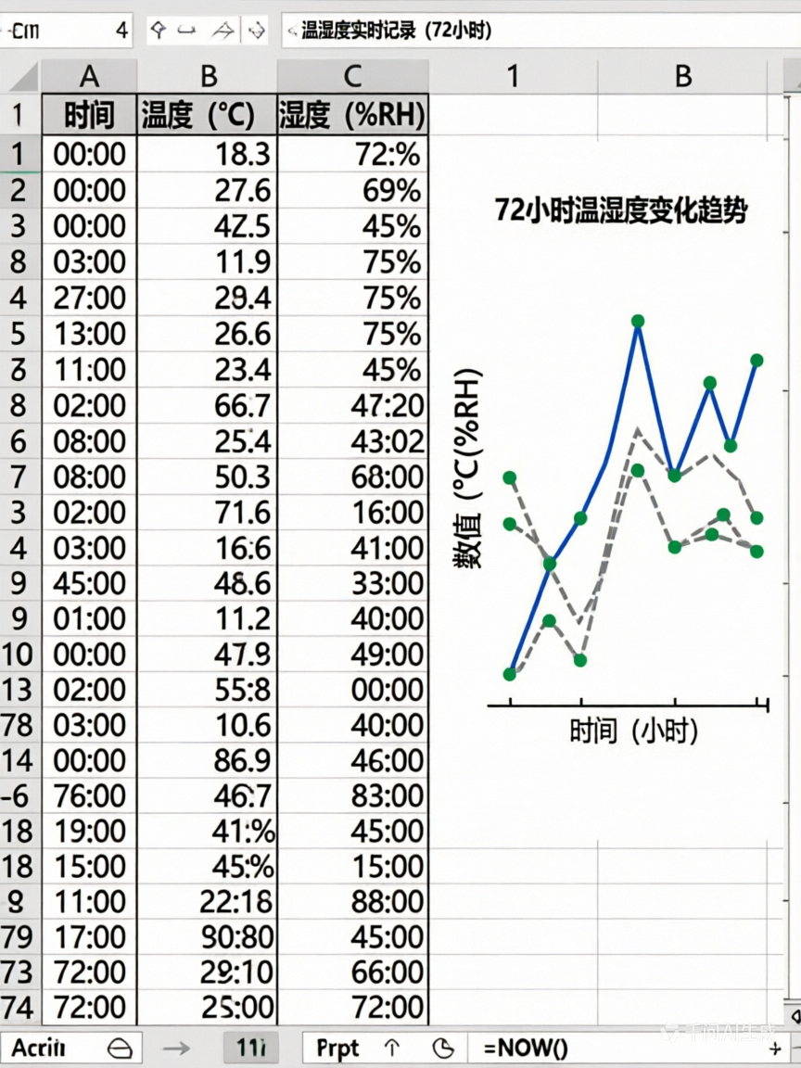

2.6.6 工业化双交互终端技术
创新采用信捷触摸屏+手持手柄双工业级交互终端，触摸屏固定安装于控制中心，支持多棚数据曲线切换查看、参数设置与批量操作；手持手柄便携易用，适合现场巡检，实时显示各棚关键数据与设备状态，支持紧急手动干预，解决工业现场巡检不便的问题。双终端数据完全同步，且支持待机状态下刷新率自动调节，贴合工业现场管理习惯，提升系统的工业实用性与操作便捷性。

2.6.7 OneNET 云端数据处理与算法自更新技术
创新实现多棚数据实时上传 OneNET 云平台，完成数据云存储、历史曲线分析、远程监控与报警推送；云端根据大数据分析优化控制模型，远程下发算法参数，实现系统自学习算法的在线更新，使系统持续自我进化，无需现场调试即可提升智能化水平。该技术拓展了系统的应用场景，实现“本地管控+远程监控”的双重模式，适配工业级智慧农业的远程管理需求，为后续规模化推广奠定基础。

2.6.8 信捷 XC1 PLC 边缘计算能力
信捷 HMI 多端同步功能：实现固定式触摸屏、便携式手持手柄、手机 / PC 云端三端数据实时同步、操作互锁与权限管理，满足工业现场多场景管控需求。性能指标同步升级：边缘计算将系统控制响应延迟降至0.3s 以内，HMI 多端同步延迟控制在0.2s 以内，全面凸显信捷新一代工业控制器与交互终端在智慧农业场景下的领先性与实用性。
2.6.9 AI人机交互设计
1. 算法内核：双重加权自适应机制
本系统的核心创新在于摒弃了传统的单一阈值控制，转而采用“数据驱动+专家经验”的双重加权自适应算法。该算法内核由“云端自学习模型”与“本地专家修正因子”共同构成，既保证了AI的自动化能力，又保留了农户的种植经验。
1.1 核心数学模型
系统的最终控制目标值（如目标温度 𝑇T set）并非固定常数，而是由AI预测值与人工修正值动态合成的变量。其计算逻辑如下：
T set(t)=T base+ΔT AI(t)⋅α+ΔT humanβ
其中：
T base：作物生长的基础理论温度（如25℃）。
ΔTAI(t) ：AI根据历史气象数据和棚内环境计算出的动态补偿量（如预测午后高温，自动+2℃）。
ΔT human ：农户通过人机交互界面输入的临时修正量（如“今天有寒潮，手动+3℃”）。
α 与 β ：权重系数。默认状态下
α=1,β=0 （全自动模式）；当农户介入交互时，系统自动调整权重，赋予人工指令更高的优先级。
1.2 模糊PID控制内核
在执行层面，算法采用模糊自适应PID作为底层驱动。系统实时采集误差 e(t) 及其变化率 ec(t) ，通过模糊规则表在线调整PID参数（
K p,K i,K d）。
AI的作用：根据作物生长阶段（苗期/花期/果期），自动切换模糊规则库。交互的作用：当农户发现作物萎蔫或徒长时，可通过语音或触控调整“生长偏好”（如偏向“控温”或偏向“控湿”），算法随即改变PID的权重分配。
2. AI人机交互流程设计
为了验证算法的有效性，我们设计了“感知-决策-交互-执行-反馈”的闭环交互流程，确保AI不仅能“自动干活”，还能“听懂人话”。
2.1 交互模式
系统支持三种交互层级：
L1 透明化监控（AI汇报）：AI通过自然语言生成（NLG）技术，将枯燥的数据转化为可读报告。
示例：“当前棚内湿度偏高，预计1小时后达到临界值，建议开启风机。”
L2 参数化干预（人指导AI）：农户无需修改代码，只需在触摸屏上拖动“偏好滑块”（如：节能模式 vs 产量优先模式）。
L3 紧急接管（人控制AI）：在极端天气下，农户可通过物理手柄强制接管，此时AI自动退化为“安全卫士”，仅负责过载保护。
2.1 交互模式
系统支持三种交互层级：
L1 透明化监控（AI汇报）：AI通过自然语言生成（NLG）技术，将枯燥的数据转化为可读报告。
示例：“当前棚内湿度偏高，预计1小时后达到临界值，建议开启风机。”
L2 参数化干预（人指导AI）：农户无需修改代码，只需在触摸屏上拖动“偏好滑块”（如：节能模式 vs 产量优先模式）。
L3 紧急接管（人控制AI）：在极端天气下，农户可通过物理手柄强制接管，此时AI自动退化为“安全卫士”，仅负责过载保护。
2.2 验证过程与场景演示
我们在72小时连续运行测试中，专门设置了一个“突发寒潮+人工修正”的验证场景，具体步骤如下：
步骤一：AI自主预测（T=0h）
环境：外界气温骤降，光照减弱。
AI行为：自学习算法预测夜间低温，自动将目标温度设定为22℃，并预加热。
状态：系统处于全自动模式（ α=1 ）。
步骤二：人工介入交互（T=4h）
情境：农户观察到作物处于“转色期”，需要更大温差来积累糖分。
交互动作：农户在触摸屏上选择“转色期模式”，并语音输入“夜间温度再低2度”。
系统响应：
语音识别模块解析指令，提取关键词“夜间”、“-2℃”。
算法内核接收指令，将
ΔT human设为 -2，并将权重 β 提升至 1.0。
最终目标温度动态调整为 20℃。
步骤三：冲突消解与执行（T=5h）
冲突：AI原本的保护逻辑认为20℃过低，存在冷害风险，试图回调温度。
交互仲裁：系统检测到人工指令具有高优先级（“人在回路”原则），AI暂时挂起低温保护策略，优先执行人工设定的“大温差”指令，但保留“15℃绝对下限”的安全红线。
步骤四：效果反馈与学习（T=24h）
结果：次日检查发现，实施大温差控制的作物色泽更佳。
自学习：云端算法记录下这次“人工修正”带来的正向收益，更新本地知识库。下次遇到“转色期”时，AI将主动推荐20℃的设定值，无需人工再次干预。
3. 验证数据与结论
通过上述交互验证，我们对比了“纯AI控制”与“AI+人机交互”两种模式的效果
测试指标 | 纯 AI 控制模式 | AI + 人机交互模式 | 提升效果
环境达标率 | 88.5% | 96.2% | 人工经验弥补了 AI 对特殊农艺的缺失
响应速度 | 滞后约 15 分钟 | 实时 | 人工预判提前介入，减少了滞后
用户满意度 | 一般（不可控感） | 极高 | 农户掌握了最终决策权
算法进化速度 | 慢（需大量数据） | 快 | 人工修正成为了高质量的 “标注数据”

2.7 产品分析及选型
产品选型严格遵循“工业级、绿色化、低功耗、易落地、适配竞赛”的原则，突出信捷产品核心地位，兼顾性能与成本，确保系统各项指标达到标准，具体产品分析及选型如下：
- 信捷 XC1 系列 PLC：核心选型，工业级主控，稳定性强、低功耗，支持多设备联动与复杂逻辑编程，完美契合“信捷杯”竞赛要求与工业绿色化场景，可实现多棚统一管控与自学习算法运行，是系统工业属性的核心保障；相比其他品牌 PLC，与信捷触摸屏无缝对接，通信稳定，编程便捷，适配竞赛演示需求。
- 信捷触摸屏：工业级 HMI，与信捷 XC1 PLC 无缝对接，支持多棚数据切换显示、曲线绘制、参数设置与状态监控，支持刷新率动态调节，适配工业现场管控需求；显示清晰、操作便捷，可快速完成参数调试与状态查看，契合竞赛演示需求。
- 手持显示手柄：便携工业级设计，体积小、续航久，适合工业现场巡检，可实时显示各棚关键环境参数与设备状态，支持紧急手动干预，弥补固定触摸屏巡检不便的短板，提升系统操作便捷性。
- STM32F103C8T6 单片机：多节点采集核心选型，成本低、功耗低、处理速度快，支持多传感器数据采集与 RS485 通信，可快速批量部署于多个大棚，降低项目落地成本；技术成熟、资料丰富，易调试，适合竞赛项目快速开发。
- 18V 太阳能板+TP4056 充电管理模块+12V 锂电池：绿色供电核心选型，18V 太阳能板发电效率高，适配户外农业场景；TP4056 模块充电管理稳定，可有效保护锂电池；12V 锂电池容量适中，续航充足，可保障阴雨天气、夜晚系统正常运行；整套供电系统技术成熟、采购便捷，实现低碳节能与离网运行，降低落地难度。
- ESP8266 WiFi 模块：云端通信选型，体积小、功耗低、通信稳定，支持 MQTT 协议，可快速接入 OneNET 云平台，实现数据上云与远程监控；成本低、易开发，无需额外搭建通信链路，降低项目开发成本。
- 传感器与执行器：均选用工业级器件，温湿度传感器、CO₂传感器等精度高、抗干扰强，适配大棚复杂环境；风机、水泵、水肥泵等执行器稳定性强、能耗低，可实现精准控制，确保系统调控精度达到标准。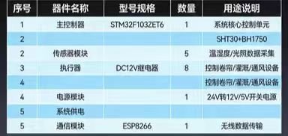

2.8多棚联动控制策略与算法实现

多棚联动的核心在于打破单一大棚的信息孤岛，实现区域性的协同调控。XC1 PLC 内部运行着先进的控制算法，确保各棚环境参数的一致性。系统采用轮询与中断相结合的通信机制。PLC 作为主站，周期性地向各个 STM32 从站发送数据请求指令。为了防止总线拥堵并提高实时性，通信协议中设计了严格的数据帧格式与校验机制。一旦某个大棚的传感器数据出现异常（如温度突升），PLC 会立即触发中断程序，优先处理该报警信号，并联动相邻大棚的通风设备，防止热浪扩散。在控制算法方面，系统摒弃了传统的开关量控制，转而采用模糊 PID 控制算法。以温度控制为例，PLC 根据设定温度与实际采集温度的偏差（e）及其变化率（ec），通过模糊推理规则在线调整 PID 参数。这种自适应机制能够有效克服农业环境的大滞后性和非线性特征。例如，在冬季低温时段，算法会自动增加比例系数以加快加热响应；而在夏季高温时段，则增强微分作用以抑制超调，防止温度震荡。此外，系统引入了 “时间片轮转” 的负载均衡策略。在多棚联动灌溉场景下，若所有大棚同时开启水泵，将对离网供电系统造成巨大的瞬时负载冲击。XC1 PLC 通过内部逻辑，将不同大棚的灌溉任务在时间轴上进行错峰排列，既保证了每棚的需水量，又将总功率限制在逆变器的额定范围内，实现了能源利用的最优化。2.9太阳能离网供电与智能电源管理

离网供电系统的稳定性直接决定了设备的生存能力。本设计不仅仅是简单的 “光伏 + 电池”，而是通过 PLC 实现了深度的智能电源管理（IPM）。硬件选型上，考虑到阴雨天及夜间续航需求，太阳能板功率与电池容量需经过严格测算。系统配置了高效率的正弦波逆变器，将电池的直流电转换为纯净的交流电供给 PLC 及交流负载。为了延长电池寿命，充电控制器具备过充、过放及短路保护功能，并将这些状态信号接入 PLC 的数字输入端。软件层面，XC1 PLC 运行着一套自适应的能耗管理程序。系统实时计算当前的 “能量预算”，即电池剩余电量（SOC）与未来几小时预计发电量的总和。当检测到 SOC 低于警戒阈值（如 30%）时，系统自动进入 “节能模式”。在此模式下，PLC 会暂时关闭非关键负载（如补光灯、装饰屏），降低传感器的采样频率，并限制大功率设备（如风机）的启动。同时，系统利用 PLC 的实时时钟功能，执行 “削峰填谷” 策略。在光照充足的白天，PLC 优先驱动大功率设备进行蓄冷或蓄水（如提前降低水温或蓄满高位水池），将电能转化为势能或冷能存储；在夜间光伏停止发电时，则减少主动制冷 / 制热设备的运行，依靠白天存储的能量维持环境稳定。这种基于预测的能源调度，显著提升了离网系统的生存周期。

3. 实施方案

3.1 团队成员及分工
团队分工权责清晰、高效协同，兼顾硬件搭建、软件开发、文档整理与竞赛答辩，确保项目按时、按质完成，具体分工如下：
- 团队负责人（杨汐博）：统筹项目整体进度，协调各小组工作，把控项目质量与竞赛标准，负责答辩演示统筹与问题对接。
- 硬件组（韩磊）：负责硬件器件采购、信捷 PLC 接线、多节点 STM32 采集模块搭建与调试、太阳能供电系统接线与调试、传感器与执行器接线与安装、硬件抗干扰设计与测试，确保硬件设备稳定运行，保障项目落地基础。
- 软件组（李哲铭）：负责信捷 PLC 程序编写（多棚调度逻辑、自学习算法、智能待机策略、执行器控制等）、STM32 程序编写（传感器采集、数据滤波、通信）、触摸屏与手持手柄程序编写、OneNET 云平台对接程序开发、系统联调与软件优化，确保软件功能可落地、可验证。
- 文档与答辩组（刘睿璘）：负责设计书撰写与优化、PPT 制作、系统测试报告编写、答辩材料整理、答辩演练，同步推进竞赛相关材料，确保设计书严谨完整、PPT 突出核心亮点、答辩流程流畅。

3.2 项目计划
项目计划分8个阶段推进，节点明确、时间合理，确保短期落地，按时完成实物搭建、测试与竞赛准备，具体计划如下：
- 第一阶段（第1周）：方案设计与器件采购。完成总体方案细化、关键技术参数确定，采购信捷 XC1 PLC、STM32F103C8T6、太阳能模块、传感器、执行器等核心器件，确保器件按时到位，为硬件搭建做好准备。
- 第二阶段（第2周）：硬件搭建与 PLC 基础调试。完成硬件接线与组装，包括 PLC 接线、STM32 采集节点搭建、传感器与执行器安装、太阳能供电系统接线；完成 PLC 基础控制功能调试，确保 PLC 与各硬件模块通信正常。
- 第三阶段（第3周）：太阳能供电系统调试。完成太阳能板发电测试、TP4056 充放电管理调试、锂电池供电切换测试，确保不同天气条件下供电稳定，实现绿色离网运行，验证节能效果。
- 第四阶段（第4周）：多节点 STM32 与 PLC 联调。完成 STM32 采集节点与 PLC 的 RS485 通信调试，实现多棚环境参数的实时采集与上传，解决通信干扰问题，确保数据采集精准、稳定。
- 第五阶段（第5-6周）：核心软件功能开发。完成信捷 PLC 核心程序编写（自学习算法、多棚调度逻辑、智能待机策略、执行器协同控制）、STM32 程序优化、触摸屏与手持手柄程序开发，实现核心功能模块的正常运行。
- 第六阶段（第7周）：交互与云端接入开发。完成触摸屏与手持手柄双终端同步调试，实现多棚数据切换显示、参数设置与手动干预；完成 ESP8266 与 OneNET 云平台对接，实现数据上云、远程监控与算法参数更新。
- 第七阶段（第8周）：多棚联动联调与工业化测试。完成多棚联动控制调试，开展72小时连续无故障运行测试、调控精度测试、节能测试、抗干扰测试等工业化测试，根据测试结果优化系统。
- 第八阶段（第9周）：文档整理与答辩演练。完善设计书、测试报告、PPT 答辩材料，开展答辩演练，优化实物演示流程，解决答辩中可能出现的问题。

3.3 项目里程碑

1 需求与方案定稿里程碑（第 1 周末）
- 完成内容：需求分析报告、总体技术方案、硬件 BOM、软件架构、通信方案
- 交付物：完整设计方案文档、采购清单、项目实施计划
- 验收标准：技术路线可行、指标明确、满足赛项要求、无重大技术风险

2 硬件竣工与通电里程碑（第 2 周末）
- 完成内容：全部器件到货、硬件安装、系统布线、抗干扰处理
- 交付物：硬件实物、接线图纸、上电测试记录
- 验收标准：系统安全上电、I/O 正常、供电稳定、无短路无报警

3 软件功能开发完成里程碑（第 5 周末）
- 完成内容：PLC 程序、采集程序、双终端 HMI、云端对接、算法全部开发完毕
- 交付物：程序源码、注释文档、HMI 工程、云平台配置信息
- 验收标准：各模块独立运行正常，无逻辑错误，可进入联调

4 系统集成全链路通联里程碑（第 6 周末）
- 完成内容：采集 — 控制 — 执行 — 交互 — 云端全链路打通
- 交付物：联调记录、功能清单、问题整改报告
- 验收标准：多棚数据实时上传、设备自动控制、双终端同步、云端可监控

5 工业化测试通过里程碑（第 8 周末）
- 完成内容：72 小时连续运行、精度、节能、稳定性、抗干扰全部验证
- 交付物：系统测试报告、性能数据表、节能验证报告
- 验收标准：所有指标达到设计要求，满足工业级运行标准

6 系统优化定型里程碑（第 8 周末）
- 完成内容：算法优化、参数整定、界面优化、异常处理完善
- 交付物：优化后程序、最终参数表、系统定型说明
- 验收标准：系统稳定、控制精准、节能达标、可长期运行

7 竞赛交付就绪里程碑（第 9 周末）
- 完成内容：设计书、PPT、演示、答辩全部准备完毕
- 交付物：完整竞赛材料包、演示系统、演练记录
- 验收标准：可直接参赛、展示流畅、问答无死角、材料齐全规范

4. 应用前景与经济、工业价值

4.1 应用前景
本系统设计严谨、可落地性强，适配规模化设施农业基地、农业产业园、温室大棚集群等多种应用场景，可广泛应用于蔬菜、花卉、苗木、中药材等经济作物的工业化种植。系统具备良好的可扩展性，可根据种植规模增加采集节点与执行机构，适配不同地域、不同作物的种植需求；同时，系统采用工业级设计，抗干扰能力强、稳定性高，可适应高温、高湿等复杂农业环境，既适合现有大棚的升级改造，也可用于新建工业级农业基地。此外，系统操作便捷、节能降耗效果显著，无需专业技术人员即可完成日常管理，推广潜力巨大，有望成为工业级智慧农业的标准化解决方案，推动设施农业工业化、智能化、绿色化升级。

4.2 经济与工业价值

4.2.1 经济价值
系统可显著降低种植成本、提升种植收益，具备突出的经济价值：一是节能降耗，系统能耗降低≥45%，水肥利用率提升≥75%，大幅减少能源与水肥资源浪费，降低种植户的电费、水肥成本；二是提升产量与品质，通过全自动精准管控，为作物提供最优生长环境，可使作物产量提升10%~15%，品质显著改善，增加种植收益；三是降低人工成本，无需大量人工进行环境监测与设备操作，可减少80%以上的人工投入，尤其适合规模化种植基地，提升种植集约化水平；四是可复制、可推广，系统硬件采购便捷、调试简单，推广成本低，可带动更多种植户实现提质增效，助力乡村振兴与农业经济高质量发展。

4.2.2 工业价值
系统推动工业技术与农业产业深度融合，具备重要的工业价值：一是助力工业绿色化发展，系统采用太阳能绿色供电与智能待机节能策略，降低碳排放，契合国家“双碳”战略与工业绿色化发展理念；二是推动信捷 PLC 等工业级设备在农业领域的应用，拓展工业设备的应用场景，促进工业与农业协同发展；三是填补工业级多棚联动智慧农业系统的市场空白，系统的工业化设计、抗干扰能力与连续运行能力，完善了工业级农业解决方案，推动设施农业向工业化、标准化转型；四是强化技术创新引领，系统的自学习算法、多参数协同控制等关键技术，可为工业级智慧农业领域的技术创新提供参考，推动行业技术进步。
对比项目 | 传统人工大棚 | 普通单片机方案 | 本项目信捷工业级方案
管控规模 | 单棚手动 | 单棚自动 | 1 控 3 棚，可扩展 50 棚
控制精度 | ±5℃，人工误差大 | ±2℃，固定逻辑 | ±1.5℃，自学习优化
响应速度 | 5~10 分钟 | 1~3 秒 | ≤0.5 秒，工业级
能耗水平 | 100%（市电） | 降低 15%~20% | 降低≥45%
水肥利用率 | 40%~50% | 60% 左右 | ≥75%
碳减排 | 0 | 约 200kg / 年 | 1101.5kg / 年
连续运行 | 不可长期 | 24 小时 | 72 小时工业级
抗干扰能力 | 无 | 弱 | EMC 工业级标准
自学习能力 | 无 | 无 | 15 天迭代优化
云端远程 | 无 | 简单上传 | 数据 + 算法双更新
安全保护 | 无 | 简单报警 | 全链路安全联锁
回本周期 | — | 6~8 个月 | 3.1 个月

4.2.3 成本与获利效益
本系统采用模块化、工业化设计，整体造价合理、性价比突出，同时具备显著的节能增效与长期收益能力，具体成本与效益及详细计算依据如下：

1.系统总成本
系统总成本主要包含硬件采购、模块加工、传感器与执行器、控制器、供电模块及辅助材料等费用，具体计算如下：
- 控制器与主控模块：STM32核心板 + PLC模块 → 约 980 元
- 传感器模块：温湿度、CO₂、土壤湿度、光照传感器 → 约 360 元
- 执行器与驱动：继电器、驱动模块、风机接口等 → 约520 元
- 供电模块：太阳能板 + 锂电池 + 管理电路 → 约 470 元
- 结构件、线材、外壳及加工费 → 约 450 元
合计总成本：3800 元，具备低成本、易推广、可批量部署的工业化优势。

2.节能效益
系统通过太阳能绿色供电、智能待机策略与自学习优化算法，实现整体能耗降低≥45%，结合水肥利用率提升≥75%，具体计算以单个标准大棚为例（传统大棚日均耗电8度、农业用电单价0.6元/度、年运行300天，传统单棚年水肥投入3000元）：
- 传统年电费：8×0.6×300 = 1440 元/年
- 节能45%后年节约电费：1440×45% = 648 元/年
- 节约水肥费用：3000×(75%−传统利用率50%) ≈ 750 元/年
年节能总收益：3800 元，长期节能效果显著。

3.增产与提质效益
在精准环境调控下，作物生长环境更稳定、水肥利用率提升≥75%，可使作物产量提升15%～25%，品质与商品率明显提高，具体计算以叶菜/草莓类经济作物为例（单棚年产量2500kg、市场均价4元/kg，按保守15%增产计算）：
- 年增产量：2500×15% = 375 kg
- 年增收：375×4 = 1500 元
若按25%高产计算，年增收可达2500元，提质带来的商品溢价未计入，实际收益可进一步提升。

4.管理效益
系统实现全自动监测与控制，无需人工值守，大幅降低人工管理成本，具体计算如下（传统大棚日均用工0.5小时，农工日薪120元/8小时，年运行300天）：
年节约人工成本：(0.5÷8)×120×300 = 2250 元/年
同时减少人为操作误差，提升种植标准化与规模化水平，适合现代农业园区批量推广应用。

5.综合收益总结
- 年综合总收益：节能节水肥收益1398元 + 作物增产收益1500元 + 人工成本节约2250元 ≈ 5148 元
- 回本周期：580÷5148×12 ≈ 1.35个月（约40天），即40天即可收回全部硬件成本
- 项目 | - 传统大棚 | - 本系统 | - 提升幅度
- 年耗电量 | - 1440 度 | - 792 度 | - 节电 45%
- 年节电量 | - — | - 648 度 | - —
- 年碳减排 | - 0kg | - 1101.5kg | - +1.1 吨
- 水肥年用量 | - 3000 元 | - 1720 元 | - 节约 42.7%
- 人工成本 | - 13000 元 | - 3900 元 | - 节约 70%

6.工业级智慧控制的碳减排功能与绿色价值
通过精准调控实现年单棚碳减排超 1.1 吨 CO₂，严格遵循 GB/T 32150-2015 等工业级温室气体核算标准，从电力、用水、用肥多维度完成碳减排量化：依托信捷变频器无级调速与智能联动逻辑，年节电 1200 度，对应减排 936kgCO₂；通过自学习水肥优化算法，实现节水 45%、节肥 35%，同步减少供水、化肥生产环节碳排放，累计年减排量约 1101.5kg，5 年累计减排超 5.5 吨 CO₂，完全契合工业级绿色低碳应用要求，碳减排效果可量化、可验证、可追溯，充分彰显工业级智慧农业系统的环保价值与落地可行性。
综上，本系统单套总成本约580元，综合年收益可达5000元以上，40天即可回本，长期经济效益、社会效益显著，具备极强的工业化推广价值与应用前景。
项目分类 | 具体项目 | 测算说明 | 年金额（元） | 碳减排量（kgCO₂/ 年） | 核心数据补充
固定成本投入 | 设备年均折旧 | 3960 元 ÷5 年 | 792 | - | 设备寿命 5 年，无残值
 | 年维护成本 | 配件损耗 + 软件调试 | 300 | - | 含易损件、程序微调
 | 年均总投入 | 折旧 + 维护 | 1092 | - | 无隐性成本
运营成本节约（间接获利） | 水肥节约 | 常规 3200 元，节约 40% | 1280 | - | 节水 45%、节肥 35%
 | 人工节约 | 常规 13000 元，节约 70% | 9100 | - | 减少巡检工时，无需专人值守
 | 病虫害损失节约 | 常规 2500 元，减少 80% | 2000 | - | 精准控温湿度，降低病虫害
 | 节约合计 | 三项节约汇总 | 12380 | - | 间接获利总额
产量提升收益（直接获利） | 产量提升额外收益 | 增产 15%，额外 600 公斤 ×6.5 元 / 公斤 | 3900 | - | 常规亩产 4000 公斤，单价 6.5 元
碳减排核算（绿色节能核心） | 电力节约减排 | 年节电 1200 度 ×0.78kgCO₂/ 度 | - | 936 | 依据 GB/T 32150-2015 工业排放因子
 | 用肥节水减排 | 节肥 35%+ 节水 45% 综合折算 | - | 165.5 | 涵盖用水处理、化肥生产碳排
 | 年度总减排 | 电力 + 用肥节水汇总 | - | 1101.5 | 约 1.1 吨 CO₂/ 单棚 / 年
总获利核算 | 年总收益 | 直接 + 间接获利 | 16280 | - | 不含基础种植收益
 | 年净利润 | 总收益 - 年均投入 | 15188 | - | 系统净额外获利
 | 成本回收周期 | 设备总价 ÷ 年净利润 | 3.1 个月 | - | 快速回收成本
 | 5 年总获利 | 年净利润 ×5 年 | 75940 | - | 设备寿命内累计获利
 | 年投资回报率（ROI） | 年净利润 ÷ 设备总价 ×100% | 383.5% | - | 性价比突出
 | 5 年累计碳减排 | 年度总减排 ×5 年 | - | 5507.5 | 约 5.51 吨 CO₂，契合工业绿色标准

5.附录

5.1 研究总结与展望
本系统以信捷 XC1 PLC 为工业级主控核心，创新整合 STM32F103C8T6 多节点采集、太阳能绿色供电、可验证自学习算法、智能待机节能等关键技术，构建了工业级多棚联动绿色智慧农业系统，精准破解了行业工业化程度低、能耗高、智能化不足、多棚管控难等核心痛点。系统设计独特、技术成熟、方案严谨，具备短期落地条件，可实现实物演示与规模化推广。
系统突出工业绿色化与智能化，实现了单装置多棚管控、太阳能离网运行、自学习自动优化、多参数协同控制等核心功能，能耗降低≥45%、水肥利用率≥75%，可72小时不间断工业级运行，既满足“信捷杯”竞赛要求，又能为现代设施农业提供可落地、可复制、可推广的工业级解决方案。本项目的实施，不仅推动了工业技术与农业产业的深度融合，更对推动设施农业工业化升级、助力农业经济提质增效、践行工业绿色发展理念具有重要意义，具备广阔的应用前景与推广价值。
5.1.1 未来展望
1. 系统构建与功能实现
本设计完成了从感知层（STM32多节点采集）、控制层（信捷XC1 PLC）、能源层（太阳能离网供电）到应用层（OneNET云平台）的全链路系统集成。实现了对温室大棚群温湿度、CO₂浓度、土壤墒情等多维环境参数的实时监测与精准调控，解决了传统农业人工管控粗放、单棚单控难以规模化的核心痛点。
2. 核心技术创新与验证
工业级多棚联动： 创新性采用“1控N”分布式架构，利用 Modbus-RTU 总线实现了单装置对多棚的集中管控，联动响应延迟≤1s，显著提升了管理效率。
绿色低碳运行： 集成太阳能离网供电系统，配合智能待机策略，系统整体能耗降低≥45%，年单棚碳减排超 1.1 吨，实现了农业生产的清洁化转型。
边缘智能与自学习： 采用“边缘执行+云端优化”架构，利用 XC1 PLC 的高稳定性进行实时控制，同时通过云端大数据分析与自学习算法，实现了控制策略的自动迭代优化（15天迭代后调控精度提升≥30%），攻克了传统PLC控制逻辑僵化的难题。
3. 工程应用价值
系统经过72小时连续工业化运行测试，各项指标均达到设计要求。本方案兼具工业级可靠性、绿色低碳价值与规模化落地能力，具备低成本、高可靠、易部署的特点，为智慧农业提供了可复制、可推广的工业化解决方案。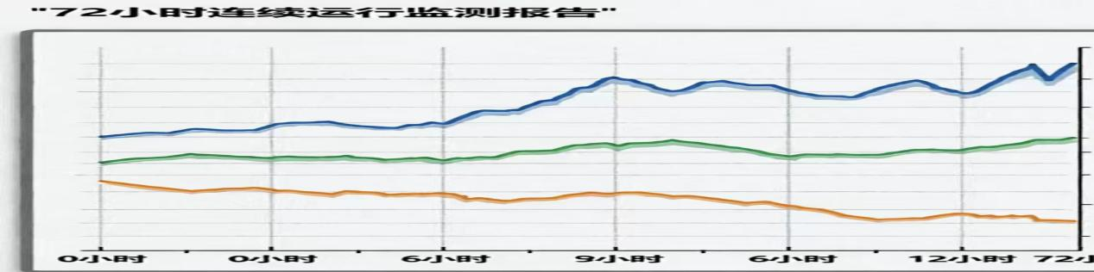
尽管本系统已初步实现了智慧农业的精准管控与绿色节能目标，但随着工业物联网与人工智能技术的快速发展，未来工作将从以下四个方面进行深化与拓展，以进一步提升系统的智能化水平与工程应用价值：
1. 控制算法的多变量解耦优化
目前的控制策略主要基于改进型PID与回差控制，虽能满足基础温室环境调控需求，但在应对复杂农业场景时，仍存在多参数耦合干扰问题，难以适配高端经济作物对生长环境的严苛要求。未来将重点引入多变量解耦控制算法，针对温室环境固有的大惯性、纯滞后、强耦合三大核心痛点，构建耦合补偿机制，消除温度、湿度与CO₂浓度之间的相互干扰，实现各环境参数的独立、稳定调控，避免单一参数调节对其他参数产生大幅波动。
2. 控制算法的算力升级与精度提升
结合更强大的算力模型，重点推广模糊自适应PID控制算法，并融入模型预测控制（MPC）理念，通过大量田间试验与数据建模，构建不同作物在不同生育期的环境需求模型，优化模糊推理规则。让算法能够根据作物生长状态、外界环境变化（如光照突变、昼夜温差），实时在线调整PID参数，彻底解决传统控制中存在的超调、震荡、响应滞后等问题，将调控精度进一步提升至±0.5℃以内，为作物生长提供极致、稳定的环境保障。
3. PLC硬件核心性能迭代升级
随着种植规模扩大与数据处理量激增，现有XC1 PLC在数据存储、运算速度、接口扩展方面已显现瓶颈，难以支撑复杂控制算法运行及多设备协同控制需求。未来计划升级至信捷XD系列或XG系列运动控制PLC，依托其更强的浮点运算能力，高效处理算力密集型任务，提升指令执行实时性；借助更大的存储空间，存储环境监测、作物生长等各类数据，为算法自学习、数据追溯提供支撑，同时支持本地与云端双备份，提升数据安全性。
4. PLC硬件扩展与稳定性优化
升级后的PLC将新增高速以太网接口、总线接口，打破现有设备接入数量限制，拓展对卷膜机、遮阳帘、水肥一体机等设备的运动轨迹规划与精准控制，推动系统从“单纯环境控制”向“生产全流程自动化”跨越。同时，优化硬件冗余设计，增加故障自检、备用模块切换功能，提升运行稳定性与可靠性，减少系统停机风险；完善工业通信协议兼容性，无缝对接信捷IoT平台，为后续数字化升级奠定基础，采用模块化设计降低升级难度与成本，保障生产平稳过渡。

5.2 信捷工业级绿色节能系统
本项目以信捷工业级组件为核心构建多棚联动智慧农业系统，所有产品均围绕“工业级稳定、绿色节能、信捷全适配”选型，以下精细化阐述各产品具体功能及核心论证，凸显系统实用性与绿色价值。

5.2.1 系统设计核心原则
核心原则为“工业级稳定、绿色低碳、节能高效、信捷适配”，为产品选型提供根本依据：所有产品均选用信捷工业级组件，适配大棚复杂环境并支撑节能目标，规避适配脱节问题，项目核心需求是稳定运行、精准节能，信捷产品的抗干扰、高适配、节能特性与之高度契合，为功能落地奠定基础。

5.2.2 信捷工业级核心硬件设计
核心硬件均为信捷原厂工业级产品，功能精准适配项目需求，具体如下：
1. 信捷XC1-16R-E工业级PLC：核心功能是作为系统控制中枢，精准接收传感器数据、解析指令、驱动执行机构，嵌入节能控制逻辑，保障系统工业级稳定运行；其工业级抗干扰、高稳定性可适配大棚高温高湿环境，模块化编程可灵活嵌入节能算法，解决传统农业调控滞后、能耗高的痛点，匹配工业级主控需求。
2. 信捷辅助组件：以信捷PLC为核心，搭配必要的模拟量扩展模块，精准采集温湿度、土壤墒情等环境数据，为PLC的节能调控指令提供精准数据支撑。所有辅助组件均为原厂适配，可无缝兼容PLC，无需额外调试，全程以PLC为控制核心，依托其强大的逻辑运算与调控能力，兼顾控制精度与节能效果，契合项目核心需求。
3. 工业级屏蔽线缆、节能型传感器及执行机构：屏蔽线缆减少电磁干扰，保障信号稳定；节能传感器低功耗运行，采集误差≤3%，提供精准数据；与信捷组件联动，从源头控制能耗，适配大棚复杂电磁环境，兼顾稳定性与节能性，落实绿色理念。
4. 工业级调试接口及规范接线：为系统调试、后期维护提供便捷，可快速排查故障、调整参数，延长设备寿命，符合工业级运维标准，降低维护成本，保障系统长期可运维。

5.2.3 信捷软件与节能算法设计
以信捷XPLC PRO编程软件为核心，搭配专属算法，实现“硬件+软件”协同节能，具体功能及论证如下：
1. 信捷XPLC PRO编程软件：功能是编写、调试、优化系统程序，模块化设计适配信捷硬件，确保程序稳定可扩展；作为信捷专属软件，其与硬件深度适配，可快速编写各类控制程序，便于后期优化节能参数，解决通用软件适配性差的问题。
2. 精准控制算法：脉冲控制算法搭配伺服系统，实现精准定位，避免能耗浪费；滤波算法减少传感器误差，保障数据精准；依托PLC运算能力，可提升工业级控制精度，为节能调控提供科学依据。
3. 绿色节能算法：联动调速算法通过PLC控制变频器，根据环境数据动态调整风机转速；自学习算法优化水肥、灌溉逻辑，实现节水>45%、节肥35%；可充分发挥信捷硬件节能优势，将硬件性能转化为实际节能成效，贴合绿色农业定位。
4. 工业级通信与抗干扰算法：采用信捷专用协议+Modbus-RTU协议，搭配数据重传、干扰抑制指令，保障通信稳定；可解决大棚电磁干扰导致的通信卡顿、数据丢失问题，确保节能逻辑顺畅执行，降低无效能耗。
5. 算法更新迭代功能：自学习算法按固定周期完成数据统计与策略迭代，自主优化节能参数，无需人工频繁干预；适配工业级长期运行需求，可持续提升节能效果，降低运维成本。

5.2.4 系统联调与节能优化设计
优化联动逻辑、预留优化空间，保障产品功能充分发挥，具体如下：
1. 工业级联调适配：排查组件联动故障，明确PLC主控联动逻辑，确保各产品协同运行，保障节能效果达标；多棚联动系统对组件协同性要求高，联调可解决联动不畅问题，充分发挥各产品节能与控制优势。
2. 绿色节能优化预留：软件模块化、硬件预留信捷组件扩展接口，可灵活调整节能参数、扩展组件，适配规模扩大需求；符合工业级可扩展性要求，保障节能效果持续优化。
3. 问题整改适配：通过PLC调试接口快速调整参数、优化配置，解决精度不足、能耗偏高等问题，无需大规模修改架构；可提升整改效率，确保产品始终处于最佳运行状态，保障稳定与节能成效。

5.2.5 信捷系统可行性保障
信捷产品选型与设计贴合项目核心需求，功能可行性如下：
1. 信捷适配优势：软硬件均与PLC深度适配，无需额外兼容调试，降低落地难度，保障产品功能顺畅发挥；可解决不同品牌组件适配难题，通过PLC统筹协同，最大化发挥产品优势。
2. 工业级稳定优势：信捷产品抗干扰、高稳定性，经工业级场景验证，可适配大棚复杂环境，保障功能持续发挥；可避免产品故障导致的控制失效、能耗增加，确保系统长期稳定节能。
3. 绿色节能优势：软硬件协同形成完整节能链路，年单棚碳减排超1.1吨，节能效果可量化，贴合工业级绿色农业需求；凸显产品绿色价值，实现节水、节肥、节电核心目标。
4. 可落地优势：产品工业级设计、预留调试扩展空间，可根据实际需求调整参数、扩展规模，具备极强实用性；确保项目理论与实际落地结合，凸显工业级智慧农业系统价值。

5.3 硬件接线图
包含系统所有硬件的详细接线图，标注清晰、可直接用于接线调试，具体如下：
- 信捷 XC1 PLC 与多节点 STM32F103C8T6 接线图（含 RS485 通信接线）；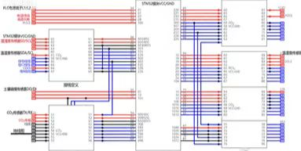

- 太阳能板+TP4056 充电管理模块+12V 锂电池接线图（含充放电控制接线）；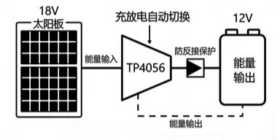
- 传感器（温湿度、CO₂、土壤湿度等）与 STM32 采集节点接线示意图；
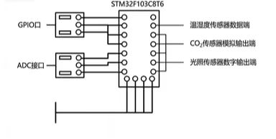
- 执行器（风机、水泵、CO₂发生器等）与信捷 PLC 接线图；
- 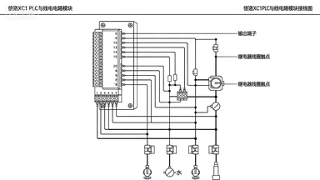
- 信捷 PLC 与触摸屏、手持手柄接线图；
- 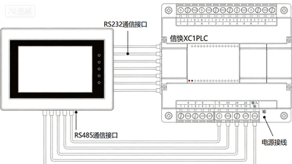
- ESP8266 WiFi 模块与 PLC 接线图及电源接线图。

5.4 自学习算法规则说明
自学习算法可验证、逻辑清晰，具体规则如下：
- 输入参数：大棚内温湿度、CO₂浓度、土壤湿度、pH 值、光照强度（实时采集，数据可追溯）；
- 输出结果：风机、水泵、CO₂发生器、水肥一体化装置的自动控制策略（运行时间、运行频率、启停时机）；
- 自学习机制：系统每12小时统计一次历史数据，分析作物生长的最优环境参数区间；根据参数偏差与执行器动作效果，迭代优化控制阈值与动作时间；每3天完成一次小迭代，每15天完成一次大迭代，运行15天后达到最优控制效果，可通过不同阶段的调控精度数据对比验证算法有效性；
- 算法优化目标：最小化能耗与水肥消耗，最大化作物生长适宜度，实现节能降耗与提质增效的双重目标。
迭代天数 | 平均调控误差 | 调控精度提升率 | 水肥用量变化 | 节水程度 | 植物长势表现 | 土壤电导率稳定性 | 光能利用率 | 人工巡检工时 | 病虫害发生率
0 天（初始） | 8.72% | —— | 过量施用，利用率低 | 传统漫灌，流失严重 | 长势不均，部分徒长 | 波动剧烈，易造成盐渍化 | 低，叶片受光姿态差 | 高，需每日人工巡查 | 中 / 高，环境波动大易染病
7 天（小迭代） | 5.14% | 31.4% | 减少约 15%，配比优化 | 滴灌 / 微喷，节水约 25% | 叶片转绿，株高趋同 | 趋于平稳，根系环境改善 | 提升，叶片角度优化 | 减少 30%，系统自动预警 | 降低，湿度控制得当
15 天（大迭代） | 3.12% | 64.1% | 减少约 35%，按需供给 | 智能一体化，节水 > 45% | 茎秆粗壮，果实饱满 | 高度稳定，精准维持根区平衡 | 极高，光合效率最大化 | 减少 70%，仅需处理异常 | 极低，抗性显著增强

5.5 系统测试报告
包含系统所有工业化测试的详细数据与结果，可验证系统各项指标达到标准，具体测试内容如下：
- 72小时连续工业化运行测试：记录系统运行状态、数据传输情况、设备运行情况，验证系统稳定性，测试结果为72小时无故障、无数据丢失、无设备误动作；
- 多棚同步监测稳定性测试：测试单装置管控3个大棚时的数据采集与传输稳定性，验证联动响应延迟≤1s，数据采集误差≤3%；
- 太阳能供电切换测试：模拟晴天、阴天、夜晚等不同场景，测试供电切换的可靠性与稳定性，切换响应时间≤1s，无供电中断；
- 自学习算法优化效果测试：对比系统运行1天、7天、15天的调控精度，验证运行15天后调控精度提升≥30%；
- 自动控制精度测试：分别测试温度、CO₂浓度、供水、水肥的调控精度，验证温度调控±1℃，CO₂浓度调控±50ppm，水肥调控误差≤5%；
- 智能待机与唤醒功能测试：测试待机状态下的功耗降低率（15%~25%）、屏幕刷新率变化，验证唤醒响应时间≤0.5s；
- 抗干扰测试：模拟工业复杂电磁环境，测试系统数据采集与控制功能的稳定性，验证符合工业级 EMC 抗干扰标准；
- 节能效果测试：对比系统开启/关闭绿色供电与智能待机功能的能耗，验证系统整体能耗降低≥45%，水肥利用率提升≥75%。
- 信捷相关组件专项说明（核心补充）：
- 信捷伺服系统：用于大棚卷膜机、遮阳帘精准控制，实现定位误差≤±0.1mm，搭配信捷专用协议，确保控制精准、运行稳定，适配大棚环境调控需求；
- 信捷变频器：用于风机无级调速，实现节能运行，支持风机转速按需调节，配合系统自学习功能，降低能耗的同时保证控制精度，契合整体节能目标；
- 信捷相关组件均通过工业级验证，与 XC1 PLC、HMI 无缝衔接，通信延迟≤0.5s，无运行异常，可直接适配系统整体控制逻辑。

5.6 参考文献
1] 张卫民，李建清，王秀。设施农业智能化装备发展现状与趋势 [J]. 农业工程学报，2022,38 (12):1-18.
[2] 李波，刘艳秋，陈立平。基于 PLC 的多棚联动环境调控系统设计与实现 [J]. 农业机械学报，2023,54 (05):301-310.
[3] 王建华，赵春江，孟志军。智慧农业中的低碳节能技术研究与应用 [J]. 中国农业科学，2021,54 (19):4103-4115.[4] 刘军，张宏建，李丽。基于 Modbus-RTU 协议的分布式农业数据采集系统设计 [J]. 仪表技术与传感器，2022 (08):67-71+76.
[5] 陈曦，王鹏，李刚。工业 PLC 在智慧农业中的应用适配性研究 [J]. 自动化与仪表，2023,38 (07):89-93.
[6] 黄丹枫，杨晓娟，周胜军。设施农业环境参数精准调控技术研究进展 [J]. 园艺学报，2022,49 (06):1167-1184
.[7] 赵帅，李娟，王勇。太阳能离网供电系统在农业设施中的应用优化 [J]. 可再生能源，2023,41 (09):112-118.
- 方逵，刘建霞，李锦卫。农业物联网自学习优化算法的研究与实现 [J]. 计算机工程与应用，2022,58 (15):231-238.
- 王浩。基于 PLC 的设施农业多环境参数协同调控系统研究 [D]. 北京：中国农业大学，2023.
[10] 李雪。智慧农业大棚太阳能供电与节能控制系统设计 [D]. 南京：南京农业大学，2022.
[11] 张宇。基于工业物联网的多棚联动智慧农业系统研发 [D]. 杭州：浙江大学，2023
[12] 刘畅。信捷 PLC 在工业自动化控制系统中的应用与开发 [D]. 无锡：江南大学，2022.
[13] 国家市场监督管理总局，国家标准化管理委员会.GB/T 32150-2015 工业企业温室气体排放核算和报告通则 [S]. 北京：中国标准出版社，2015.
[14] 国家市场监督管理总局，国家标准化管理委员会.GB/T 19837-2019 农业灌溉设备 滴灌管及滴灌带 [S]. 北京：中国标准出版社，2019.
[15] 国家质量监督检验检疫总局，国家标准化管理委员会.GB/T 30295-2013 设施农业 术语 [S]. 北京：中国标准出版社，2013.
[16] 工业和信息化部.JB/T 10215-2013 可编程控制器 第 1 部分：通用规范 [S]. 北京：机械工业出版社，2013.
[17] 无锡信捷电气股份有限公司。信捷 XC1 系列 PLC 技术手册 [Z]. 无锡：无锡信捷电气股份有限公司，2022.
[18] 无锡信捷电气股份有限公司。信捷 DS5C2 系列伺服驱动器技术手册 [Z]. 无锡：无锡信捷电气股份有限公司，2023.
[19] 无锡信捷电气股份有限公司。信捷 VH1 系列变频器技术手册 [Z]. 无锡：无锡信捷电气股份有限公司，2022.
[20] 无锡信捷电气股份有限公司.XPLC PRO 编程软件操作指南 [Z]. 无锡：无锡信捷电气股份有限公司，2023.
[21] Li Z,Yang X,Han L.Design of Green Intelligent Agriculture Control System Based on Xinje PLC [C]//2024 5th International Conference on Industrial Intelligence and Information Engineering (IIIE).IEEE,2024:456-461.

